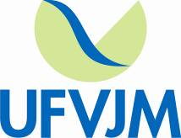 | MINISTÉRIO DA EDUCAÇÃO  UNIVERSIDADE FEDERAL DOS VALES DO JEQUITINHONHA E MUCURI  DEPARTAMENTO DE QUÍMICA – UFVJM

FICHA DE SOLICITAÇÃO DE APROVEITAMENTO DE ATIVIDADE(S) PARA FINS DE AACC

DISCENTE: _______________________________________________MATRÍCULA:_______________

ATIVIDADE DESENVOLVIDA  (DESCRIÇÃO/ENTIDADE PROMOTORA/LOCAL) | PERÍODO DE REALIZAÇÃO | CARGA HORÁRIA | DOCUMENTO COMPROBATÓRIO | PARECER*

Local, _____de _______________de ________.

_____________________________________

Aluno (a)

_________________________________________________
Coordenador das AACC ou coordenador de Curso

* Preenchimento a cargo do coordenador das AACC

